**ІНСТРУКЦІЯ ДО ПРОГРАМИ ЕЛЕКТРОННОГО ЖУРНАЛУ ЦЕНТРУ «УСПІХ»**

Зміст

1. Встановлення 2

1.1. JVM 2

1.2. Скачування програми 2

1.3. Скачування бази даних 3

2. Ведення журналу. 4

2.1. Заповнення оцінок та присутностей на поточний день 4

2.2. Перегляд журналу групи 5

2.3. Редагування журналу 6

3. Управління групами та студентами 9

3.1. Управління групами. 9

3.2. Додавання групи. 10

3.3. Видалення групи. 10

3.4. Видалення учня з групи 11

3.5. Додавання учня до групи 12

3.6. Редагування учня до групи 12

4. Статистика та управління файлом БД 14

4.1. Вікно статистики учня 14

4.2. Вікно управління файлами бази даних 15

4.3. Вікно інформації про програму 17

Інструкця для програми Журнал для Центру Успіх, v1.0. Інструкція v1.0.

# 1. Встановлення

Програма складається з трьох компонентів:

1. Середовища запуску Джава 8 версії (Java Virtual machine, JVM).
2. Власне, програма (файл Program.jar).
3. База даних (БД, файл students.db).

## 1.1. JVM

Щоб перевірити, чи на комп’ютері є JVM необхідної версії, необхідно скачати файл програми (файл Program.jar, інструкція, як скачувати з сайту GitHub, див. п. 1.2) з сторінки проекту на сайті GitHub (<https://github.com/Xorcar/SuccessJournal> ) та спробувати її відкрити. Якщо комп’ютер не зміг відкрити програму, отже необхідно встановити JVM.

Для цього, слід перейти за посиланням : <https://java.com/ru/download/> , натиснути кнопку «Загрузить Java бесплатно»,прочитати та погодитися з умовами використання JVM, натиснути «Согласиться и начать бесплатную загрузку». Після цього почнеться завантаження встановлювача JVM для операційної системи та розрядності Вашого ком’ютера (наприклад Windows, 64-bit чи MacOs, 32-bit, це вибирається автоматично). Після скачення встановлювача запустити його та провести встановлення, слідуючи інтструкції. Після встановлення рекомендовано перезавантажити комп'ютер.

Детальніше про перевірку наявності та встановлення JVM можна прочитати тут: <https://uk.wikibooks.org/wiki/%D0%9E%D1%81%D0%B2%D0%BE%D1%8E%D1%94%D0%BC%D0%BE_Java/%D0%92%D1%81%D1%82%D0%B0%D0%BD%D0%BE%D0%B2%D0%BB%D0%B5%D0%BD%D0%BD%D1%8F_%D1%96_%D0%BD%D0%B0%D0%BB%D0%B0%D1%88%D1%82%D1%83%D0%B2%D0%B0%D0%BD%D0%BD%D1%8F_%D1%81%D0%B5%D1%80%D0%B5%D0%B4%D0%BE%D0%B2%D0%B8%D1%89%D0%B0_%D1%80%D0%BE%D0%B7%D1%80%D0%BE%D0%B1%D0%BA%D0%B8>

## 1.2. Скачування програми

Для скачування програми, необхідно перейти за посиланням <https://github.com/Xorcar/SuccessJournal> на сторінку програми на сайті GitHub та скачати файл Program.jar. Для цього спочатку натиснути на «Program.jar» (рис. 1.1) і потім на кнопку «Download» (рис. 1.2).

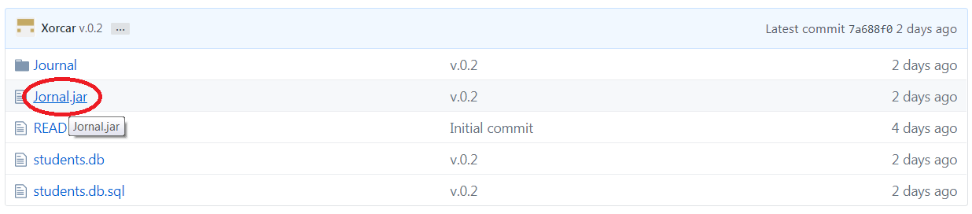

Рис. 1.1 – Вибір програми для її скачування

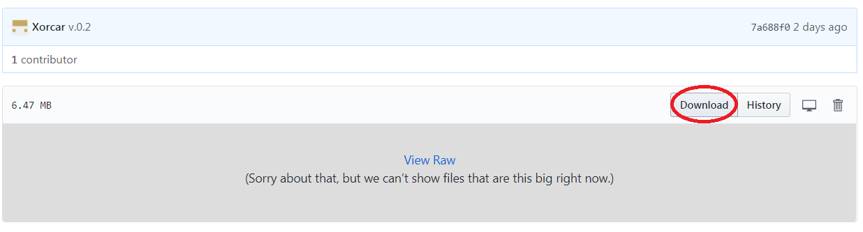

Рис. 1.2 – Скачування програми

Встановлювати саму програму НЕ необхідно, вона вже готова до роботи.

## 1.3. Скачування бази даних

Для скачування бази даних, слід перейти за посиланням <https://github.com/Xorcar/SuccessJournal> на сторінку проекту на сайті GitHub та скачати файл students.db . Як це зробити, див. п. 1.2, рис. 1.1, 1.2. Після скачування, її необхідно помістити в теку з файлом Program.jar для коректної роботи.

Файл students.db – це тестова база даних, в якій вже є записані тестові дані для ознайомлення з програмою. Після ознайомлення, рекомендуємо файл students.db видалити з комп’ютера та замінити її на файл бази даних без записів. Це можна зробити двома способами:

1. Скачати з сторінки проекту <https://github.com/Xorcar/SuccessJournal> файл studentsRaw.db, перемістити його в теку з програмою та перейменувати в students.db.
2. Або створити порожній файл бази даних за допомогою програми (див. п. 4.2).

Все, встановлення програми завершено.

# 2. Ведення журналу.

Після запуску програми, буде зображено першу закладку головного вікна програми (рис. 2.1).

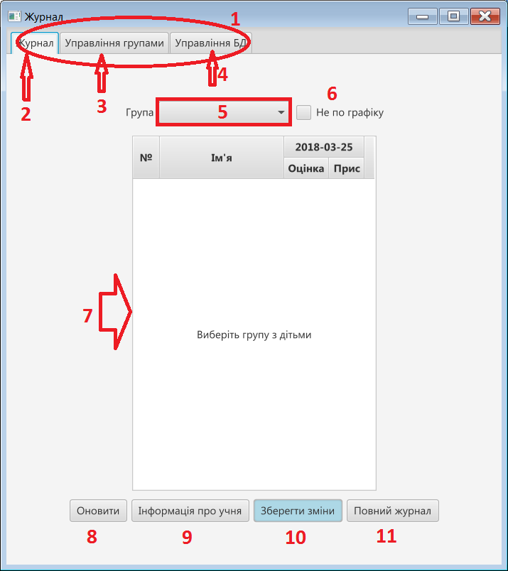1 – закладки програми;

2 – закладка «Журнал»;

3 – закладка «Управління групами»;

4 – закладка «Управління БД»;

5 – випадаючий список вибору групи;

6 – прапорець проведення заняття не по графіку;

7 – таблиця сьогоднішнього журналу;

8 – кнопка оновлення таблиці;

9 – виклик вікна інформації про вибраного в таблиці учня; (див. п. 4.1)

10 – зберігання введених оцінок та присутностей в базу даних

11 – виклик повного журналу вибраної групи (див. п. 2.2).

Рис. 2.1 – Закладка журналу головного вікна

## 2.1. Заповнення оцінок та присутностей на поточний день

У випадаючому списку вибору групи знаходиться список груп, заняття яких заплановано на сьогодні (ті групи, навчальний період яких вже розпочався, ще не закінчився і заняття проводиться в поточний день тижня). При виборі прапорця «Не по графіку» (рис. 2.1, №6) даний список буде заповнений всіма групами з бази даних (БД). Після вибору групи з випадаючого списку, таблиця №7 заповниться (рис. 2.2)

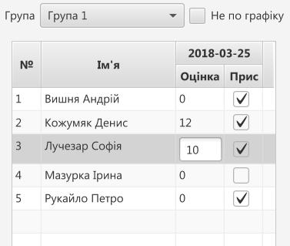

Рис. 2.2 – Журнал на 2018-03-25 для групи Група 1

Таблиця на рис. 2.2 складається з колонки номера п/п, колонки ім’я та колонки сьогоднішньої дати. Колонка дати складається з колонок оцінки та присутності. Якщо у БД є запис сьогоднішнього дня для вибраної групи, таблиця заповняться оцінками та при сутностями з БД. Якщо ж у БД немає записів на сьогодні про вибрану групу, таблиця заповниться списком дітей і всім дітям буде виставлена оцінка 0 та відсутність в таблиці.

Для відмічення присутності студента, необхідно поставити відмітку в квадратик стовпця «Прис» навпроти імені учня. Для виставленні оцінки, необхідно в стовпці «Оцінка» вписати оцінку та натиснути Enter для підтвердження вводу.

На рис.2.2 вказані присутність учнів Вишня Андрій, Кожумяк Денис, Лучезар Софія та Рукайло Петро. У учня Кожумяк Денис виставлена оцінка 12. У Лучезар Софії вказана (АЛЕ НЕ ПІДТВЕРДЖЕНА) оцінка 10. У решти учнів підтверджена оцінка 0. Вибраний учень – Лучезар Софія.

Після виставлення присутностей та оцінок і підтвердження оцінок, можна натискати кнопку «Зберегти зміни» (№10 на рис.2.1). Ця кнопка запише дані (оцінки та присутність) учнів групи на сьогоднішній день в БД.

## 2.2. Перегляд журналу групи

Після вибору групи в випадаючому списку (№5 на рис. 2.1) на натискання кнопки «Повний журнал», викличеться вікно повного журналу групи (рис. 2.3)

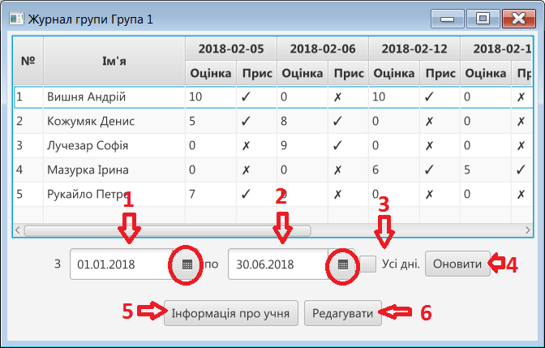

Рис. 2.3 – Вікно повного журналу групи Група 1

1 – Дата початку відліку. 2 – Дата кінця відліку. 3 – Прапорець перегляду журналу по усіх днях. 4 – Кнопка оновлення журналу. 5 – Кнопка інформації вибраного в таблиці учня. 6 – Кнопка редагування журналу.

Вікно повного журналу показує усі оцінки та присутності за вибраний період у попередньо вибраній групі. В кінці таблиці вказано середній бал (нулі не враховуються та кількість присутностей/відсутностей; якщо учень за вибраний період не має оцінок (усі нулі), то показується «null») За замовчуванням, показується історія за поточне півріччя.

Для зміни проміжку часу, за який слід показувати журнал, можна змінити дати початку та кінця відліку журналу (обведені червоним на рис. 2.3).

Для показу журналу групи повністю (усі записи групи) слід дів значити (натиснути на) прапорець «Усі дні» (№3 на рис. 2.3).

Для оновлення таблиці, слід натиснути на кнопку «Оновити» (№4 на рис. 2.3).

Для перегляду інформації про учня, слід обрати його в таблиці та натиснути кнопку «Інформація про учня» (№5 на рис. 2.3) (див. п. 4.1).

Для редагування записів відвідуваності групи або додавання записів за минулі дні, слід натиснути кнопку «Редагувати» (№6, рис. 2.3, див. п. 2.3).

## 2.3. Редагування журналу

Якщо у вікні повного журналу групи натиснути кнопку «Редагувати» (№6 на рис. 2.3), викличеться вікно редагування журналу (рис. 2.4).

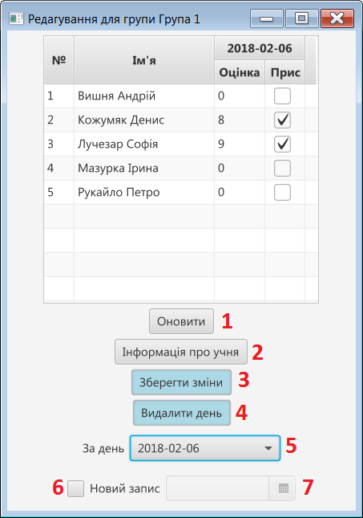

1 – Кнопка оновлення таблиці.

2 – Кнопка перегляду інформації про учня.

3 – Кнопка збереження змін.

4 – Кнопка видалення дня.

5 – Випадаючий список днів для редагування.

6 – Прапорець створення нового запису.

7 – Дата нового запису.

Рис. 2.4 – Вікно редагування журналу

При відкритті вікна, таблиця буде без записів та з проханням «Виберіть день». Стовбець дати матиме запис «0000-00-00». Після вибору дати через вибирач дат (№7), таблиця заповниться списком учнів з розтавленими нулями як оцінками та відсутностями. При виборі дати з випадаючого списку (№5), таблиця заповниться оцінками та відсутностями за вибраний день з БД.

Правила заповнення таблиці аналогічні до правил, написаних в п. 2.1.

Для оновлення таблиці, слід натиснути кнопку «Оновити» (№1).

Для перегляду інформації про учня, його слід обрати в таблиці та натиснути кнопку «Інформація про учня» (№2) (див. п. 4.1).

Для збереження записів, введених в таблицю, в БД, слід натиснути кнопку «Зберегти зміни» (№3).

Для вибору дня для редагування, слід скористатися випадаючим списком №5.

Для вибору нового дня для запису в журнал (наприклад, якщо слід ввести дані за минулий день (за вчора)), слід відзначити прапорець «Новий запис» (№6) та обрати дату через вибирач дат №7 (натиснувши його значок календарика та вибравши бажану дату).

# 3. Управління групами та студентами

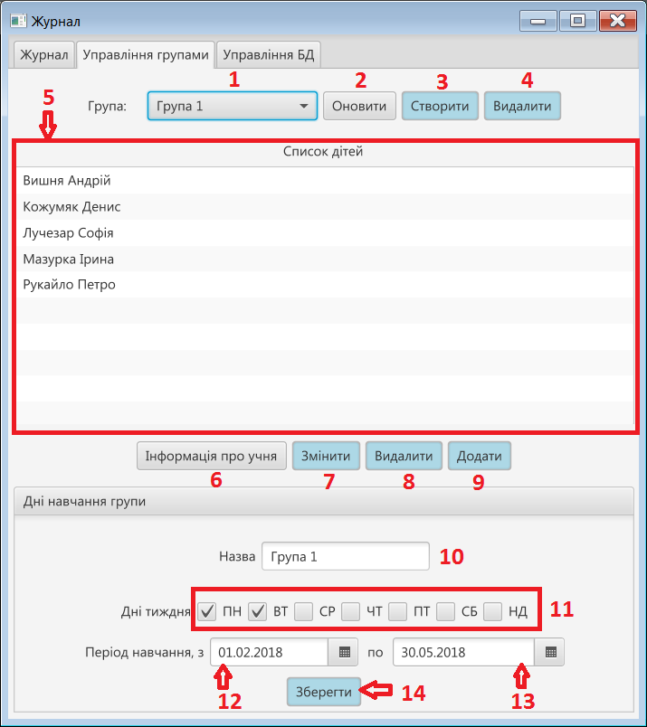Для управління групами і студентами, слід перейти на вкладку «Управління групами» головного вікна програми (№3, рис. 2.1). Вікно перейде на закладку управління групами (рис. 3.1)

1 – Випадаючий список груп.

2 – Кнопка оновлення списків груп.

3 – Кнопка створення групи.

4 – Кнопка видалення групи.

5 – Список учнів вибраної групи.

6 – Кнопка інформації про вибраного в списку №5 учня.

7 – Кнопка зміни вибраного в списку №5 учня.

8 – Додавання до вибраної в випадаючому списку №1 учня

9 – Видалення вибраного учня з вибраної групи.

10 – Текстове поле зміни назви вибраної групи.

11 – Вибір днів навчання групи.

12 – Дата початку навчання групи.

13 – Дата закінчення навчання групи.

14 – Кнопка збереження змін, введених в №9 - №12 у вибрану групу.

Рис. 3.1 – Закладка управління групами головного вікна програми

## 3.1. Управління групами.

Для вибору групи для редагування, її слід обрати в випадаючому списку №1. Після вибору групи, список №5 заповниться учнями цієї групи, а поля №9-№12 заповняться даними про неї.

Для оновлення списку груп №1 та №5, рис. 2.1, слід натиснути кнопку «Оновити» (№2).

Для створення нової групи, слід натиснути кнопку №3 (див. п. 3.2).

Для видалення вибраної групи, слід натиснути кнопку «Видалити» (№4) (див. п. 3.3).

Для перегляду інформації про учня, його слід обрати в списку №5 та натиснути кнопку «Інформація про учня» (№6) (див. п. 4.1).

Для зміни інформації про учня, слід вибрати його в списку №5 та натиснути кнопку «Змінити» (№7) (див. п. 3.6).

Для видалення учня з групи, слід вибрати його в списку групи та натиснути кнопку «Видалити» (№8). Видалення учня з групи видалить всі його записи в даній групі, але не зачепить дані цього ж учня в інших групах (див. п. 3.4).

Для додавання учня до вибраної групи, слід натиснути кнопку «Додати» (№9) (див. п. 3.5).

Для зміни назви групи, її слід передрукувати в текстове поле №10.

Для зміни робочих днів групи, необхідно вибрати бажані дні тижня та зняти виділення з небажаних в області №11.

Для зміни періоду навчання групи, слід змінити дату початку та закінчення навчання через вибирачі дат №12 та №13 відповідно.

Для затвердження змін, введених в полях №10-№13, слід натиснути кнопку «Зберегти» (№14). ВАЖЛИВО: при збережені змін групи, впевніться, що група вибрана в випадаючому списку №1.

## 3.2. Додавання групи.

Після натискання кнопки «Створити» №3, рис. 3.1, викличеться вікно створення нової групи (рис. 3.2)

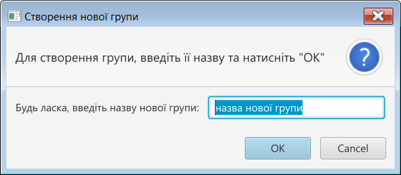

Рис. 3.2 – Вікно створення нової групи

Після введення назви нової групи в текстове поле та натисканні кнопки «OK», в базу даних запишеться нова група з вказаною назвою, без учнів, яка вчить ні по яких днях тижня та початок і кінець навчання якої – поточна дата.

ВАЖЛИВО: після створення групи, необхідно оновити випадаючі списки груп №5, рис. 2.1 та №1, рис. 3.1, натиснувши на кнопку «Оновити», №2, рис. 3.1.

Для зміни даних про групу та додавання до неї учнів, див. п. 3.1.

Для відміни операції додавання групи, натисніть кнопку «Cancel» або на червону кнопку в верхньому кутку вікна.

## 3.3. Видалення групи.

Після вибору групи в випадаючому списку №1, рис. 3.1 та натискання кнопки «Видалити», №4, рис. 3.1, викличеться вікно підтвердження видалення групи (рис. 3.3)

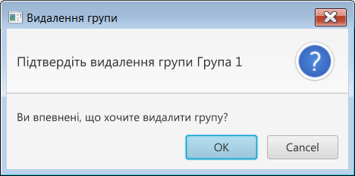

Рис. 3.3 – Вікно підтвердження видалення групи

Для видалення групи з БД, натисніть кнопку «ОК». Ця дія видалить саму групу, її учнів та журнал усіх днів з БД. Ця дія не зачепить дані інших груп. Ця дія не зачепить дані учнів в інших групах, навіть якщо ці учні є в видаленій групі.

Для відміни операції видалення групи, натисніть кнопку «Cancel» або на червону кнопку в верхньому кутку вікна.

## 3.4. Видалення учня з групи

Для видалення учня з групи, виберіть групу з випадаючого списку №1, рис. 3.1 потрібну групу та виберіть потрібного учня з списку №5, рис. 3.1. Після цього, натисніть кнопку «Видалити» (№8, рис. 3.1).

Це викличе вікно підтвердження видалення учня (рис. 3.4).

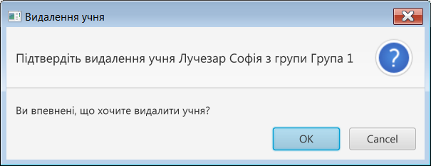

Рис. 3.4 – Вікно підтвердження видалення учня з групи

Для видалення учня з групи у БД, натисніть кнопку «ОК». Ця дія видалить учня тільки в вибраній групі та його дані про відвідування в вибраній групі. Його дані в інших групах не будуть зачеплені.

Для відміни операції видалення учня з групи, натисніть кнопку «Cancel» або на червону кнопку в верхньому кутку вікна.

## 3.5. Додавання учня до групи

Для додавання учня до групи, виберіть групу в випадаючому списку №1, рис. 3.1 та натисніть кнопку «Додати» (№9, рис. 3.1). Після цього викличеться вікно додавання нового учня (рис. 3.5)

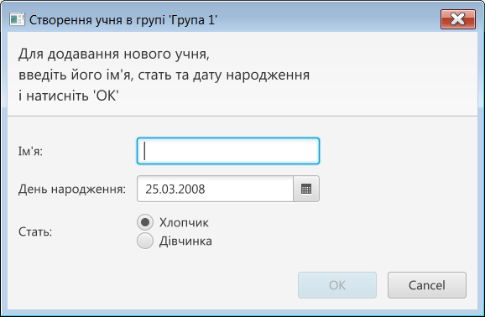

Рис. 3.5 – Вікно додавання учня до групи.

Після введення імені в текстове поле, дня народження в вибирач дати, вибору статі та натисканні кнопки «OK», учень з вказаними характеристиками (ім’я, дата народження, стать) буде записаний у вказану групу.

Для відміни операції додавання учня в групу, натисніть кнопку «Cancel» або на червону кнопку в верхньому кутку вікна.

## 3.6. Редагування учня до групи

Для додавання учня до групи, виберіть групу в випадаючому списку №1, рис. 3.1, необхідного учня в списку №5, рис. 3.1 та натисніть кнопку «Змінити» (№7, рис. 3.1). Після цього викличеться вікно редагування нового учня (рис. 3.6)

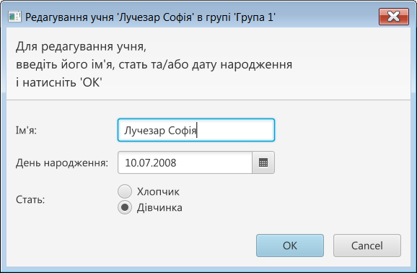

Рис. 3.6 – Вікно додавання учня до групи.

Після редагування імені в текстовому поле, дня народження в вибирачі дати, вибору статі та натисканні кнопки «OK», характеристики учня (ім’я, дата народження, стать) будуть замінені на записані.

Для відміни операції редагування учня в групі, натисніть кнопку «Cancel» або на червону кнопку в верхньому кутку вікна.

# 4. Статистика та управління файлом БД

## 4.1. Вікно статистики учня

Для виклику вікна статистики учня є декілька способів:

* Кнопка «Інформація про учня» на вкладці «Журнал» головного вікна №9, рис. 2.1.
* Кнопка «Інформація про учня» у вікні повного журналу групи №5, рис. 2.3.
* Кнопка «Інформація про учня» у вікні редагування групи №2, рис. 2.4.
* Кнопка «Інформація про учня» на вкладці «Управління групами» головного вікна №6, рис. 3.1.

Вікно статистики учня не залежить від того, яким з цих способів воно було викликано (рис. 4.1).

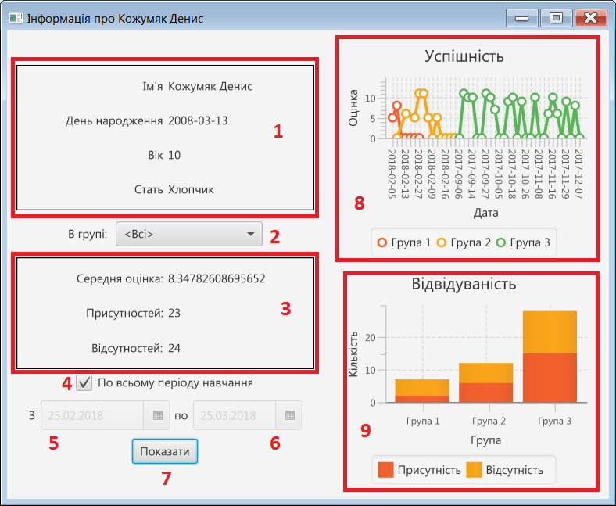

Рис. 4.1 – Вікно інформації про учня

1 – Поле особистої інформації про учня.

2 – Випадаючий список груп для перегляду успішності вибраного учня в даній групі.

3 – Поле інформації про успішність учня в вибраній в списку 2 групі.

4 – Прапорець вибору всього періоду навчання.

5 – Вибирач дати початку терміну, за який буде показуватися статистика.

6 – Вибирач дати кінця терміну, за який буде показуватися статистика.

7 – Кнопка оновлення поля статистики та графіків.

9 – Графік успішності.

10 – Графік відвідуваності.

У вікні статистики поле з особистою інформацією учня (№1) показує: ім’я, дата народження, вік та стать учня.

Випадаючий список №2 містить усі групи, в яких знайдено вибраного учня та запис «<Всі>». Програма шукає в усіх групах учня з таким ж ім'ям та датою народження. Так відбувається підбір груп. При виборі опції «<Всі>» буде показуватися статистика по всіх групах. При виборі певної групи, буде показуватися статистика по певній групі.

У полі статистики №3 зображується середній арифметичний бал (без врахування нулів, «null», якщо не знайдено записів оцінок, або всі - нулі), кількість присутностей та відсутностей у вибраній групі (у всіх групах, якщо вибрано в списку №2 варіант «<Всі>») за вибраний період (або за весь період, якщо відзначено прапорець №4).

Якщо прапорець №4 відмічено, то статистика буде показуватися по всьому часу.

Якщо прапорець №4 НЕ відмічено, то буде братися відрізок між датами, обраними в вибирачах дат №5 та №6 відповідно. Тобто, беруться до уваги тільки записи, зроблені пізніше дати в №5 і раніше дати в №6.

Кнопка «Показати», №7 оновлює поле статистики №3 та графіки №8 та №9.

Графік №8 – це лінійний графік оцінок учня. Кожна лінія – дані з певної групи (лінія одна, якщо обрано певну групу, декілька, якщо учень є в кількох групах і обрано в списку №2 варіант «<Всі>»). Кожна точка лінії – певний запис (в який день яку оцінку учень отримав). По осі абсцис (вісь X) знаходяться дати. По осі ординат (вісь Y) знаходяться оцінки.

Графік №9 – це графік присутностей. Якщо в списку №2 вибрано варіант «<Всі>», то графік – складаний стовпчиковий. Кожен стовпчик – дані по певній групі. Нижня частина стовпчика – присутності, верхня – відсутності. По осі абсцис (вісь X) знаходяться групи. По осі ординат (вісь Y) знаходяться кількість. Якщо ж в списку №2 вибрано певну групу, то графік №9 – кругова діаграма з 2 компонентів: кількостей присутностей та відсутностей.

## 4.2. Вікно управління файлами бази даних

Програма розрахована на використання різних файлів баз даних, якщо в них однакова внутрішня будова. Для управління базами даних, слід перейти на вкладку «Управління БД» головного вікна програми (рис. 4.2).

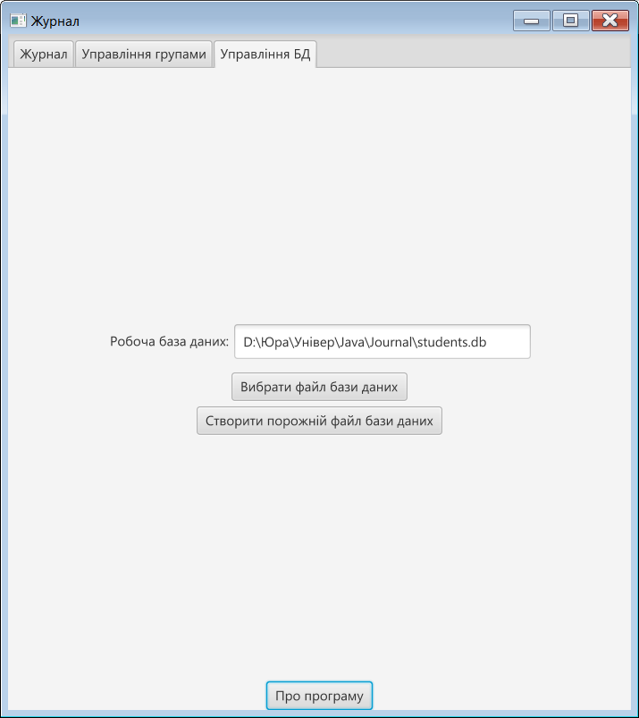

Рис. 4.2 – Вкладка «Управління БД» головного вікна програми

В текстовому полі «Робоча база даних» зображено шлях до бази даних, яку в даний момент використовує програма.

При запуску програма спочатку шукає базу даних за замовчуванням і пробує до неї приєднатися.

База даних за замовчуванням – це файл students.db відповідної внутрішньої структури, який знаходиться в теці з фалом програми ( *.jar-файлом програми).

Якщо програмі не вдалося найти базу даних за замовчуванням після запуску, вона покаже вікно попередження про незнаходження файлу БД за замовчуванням (рис. 4.3) і запуститься без прив’язки до БД.

Зміна назви самої програми (*jar-файлу) на її роботу не впливає.

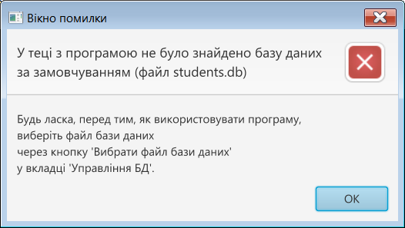

Рис. 4.3 – Вікно попередження про незнаходження файлу БД за замовчуванням при старті програми

Для вибору нового файлу бази даних, необхідно натиснути кнопку «Вибрати файл бази даних», після цього обрати файл бази даних. Якщо було обрано коректний файл БД, тоді підключення нового файлу бази даних завершено.

Програма може працювати не з будь-яким файлом формату *.db, а лише з файлами формату *.db певної визначеної внутрішньої будови.

Для створення файлу бази даних необхідної структури без даних, слід натиснути кнопку «Створити порожній файл бази даних». Після цього, обрати теку і назву для нового файлу та зберегти його. Програма після створення нового порожнього файлу не змінює свій файл бази даних автоматично.

Використання окремих від програми фалів бази даних – можливість вести одну базу даних на кількох комп’ютерах та вести кілька баз даних на одному комп’ютері.

## 4.3. Вікно інформації про програму

Натискання кнопки «Про програму» викликає вікно інформації про програму (рис. 4.4).

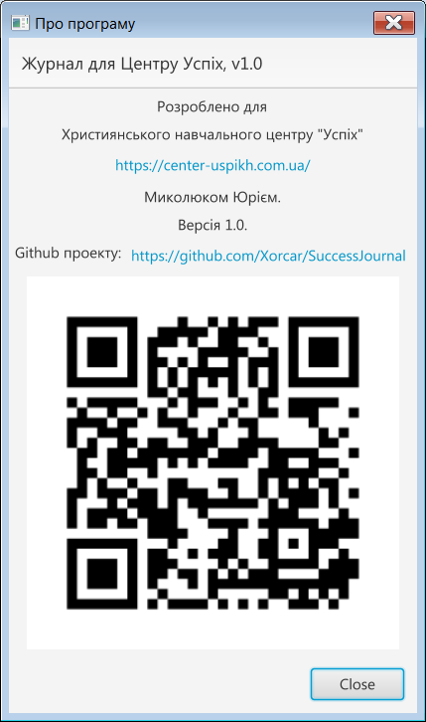

Рис. 4.5 – Вікно інформації про програму.

Вікно інформації про програму містить інформацію про розробника, замовника, версію, посилання на сторінку замовника та сторінку проекта програми на сайті Github і QR-код на дану сторінку.